MONTAGE DU POT ROADSITALIA

Pot Carbone que l’on peut se procurer à l’adresse suivante : http://www.roadsitalia.com au prix de 200 euros + port (avec certificat d’homologation)

1. Matériel nécessaire
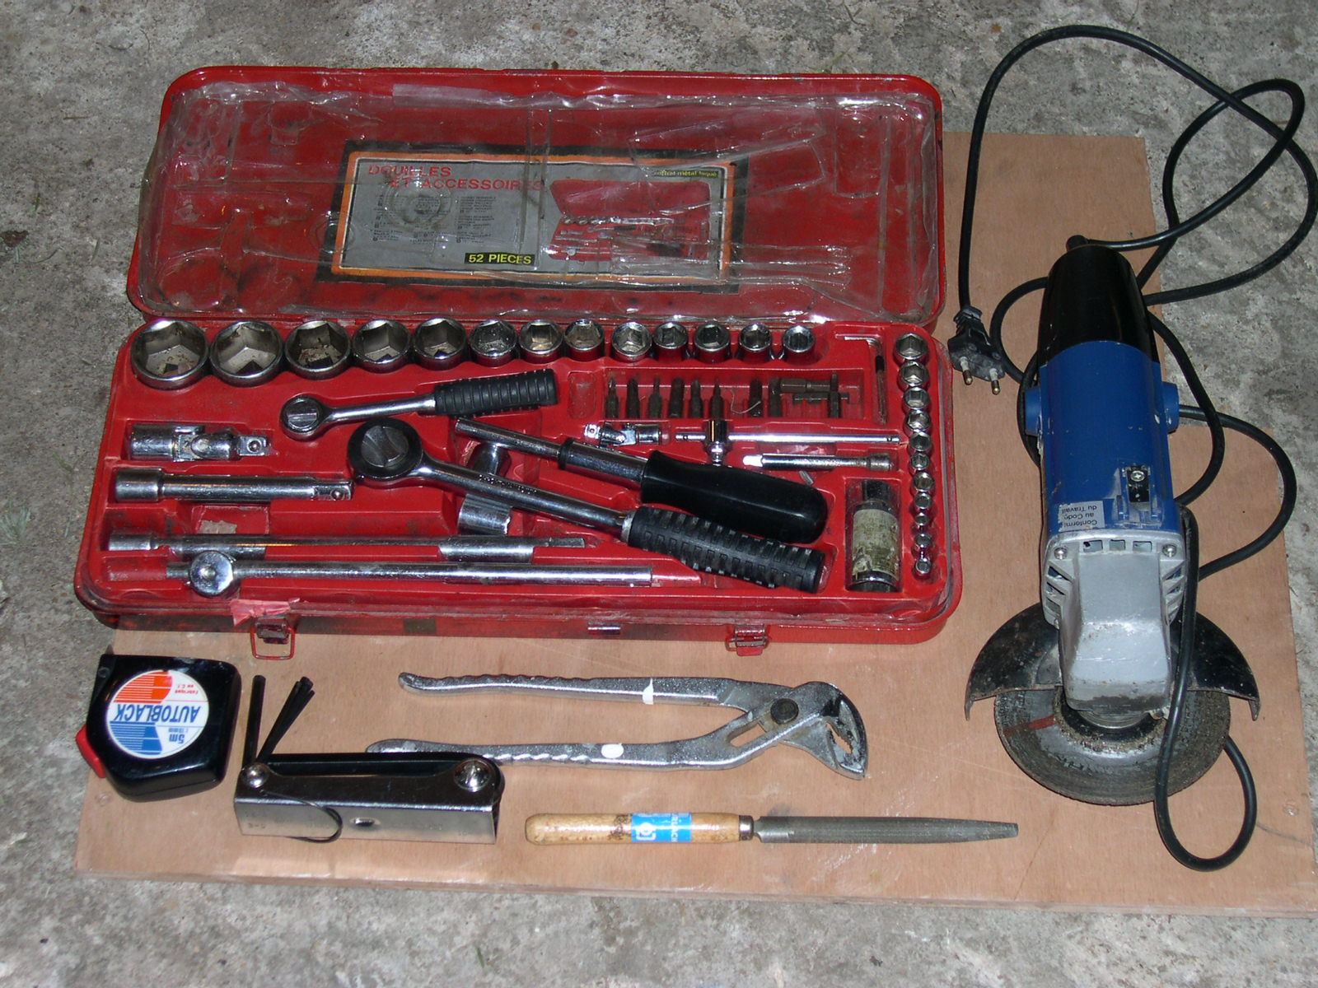

2. Découper le pot d’origine à l’aide de la meuleuse comme ci-dessous (protéger à l’aide d’une planche ou autre) – Rassurez vous un manchon (livré) permettra à tout moment la remonte du pot d’origine…..

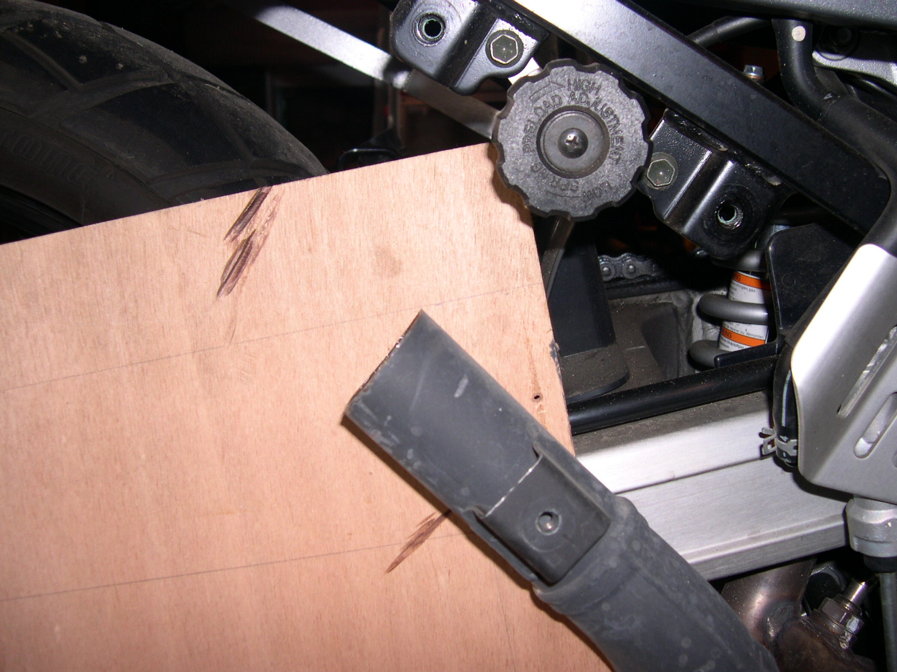
6 cm

3. Epurer à l’aide d’une lime

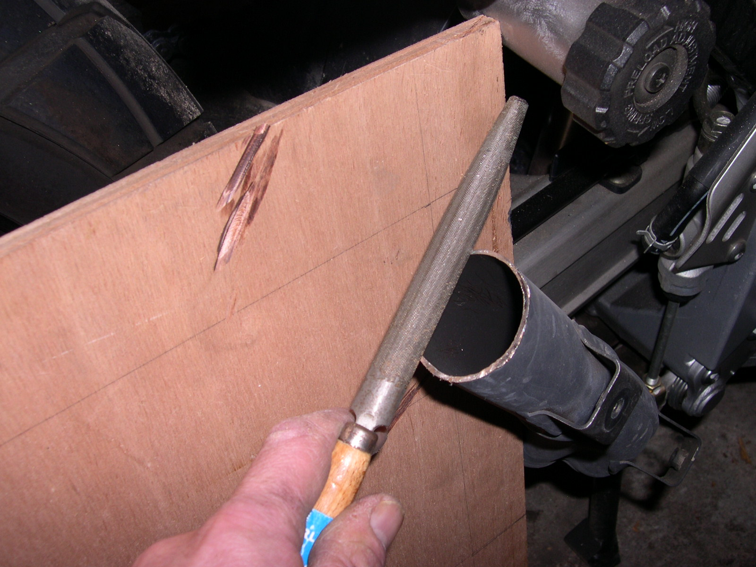

4. Positionner le nouveau pot et serre le collier de fixation basse après avoir préalablement mis en place les ressorts

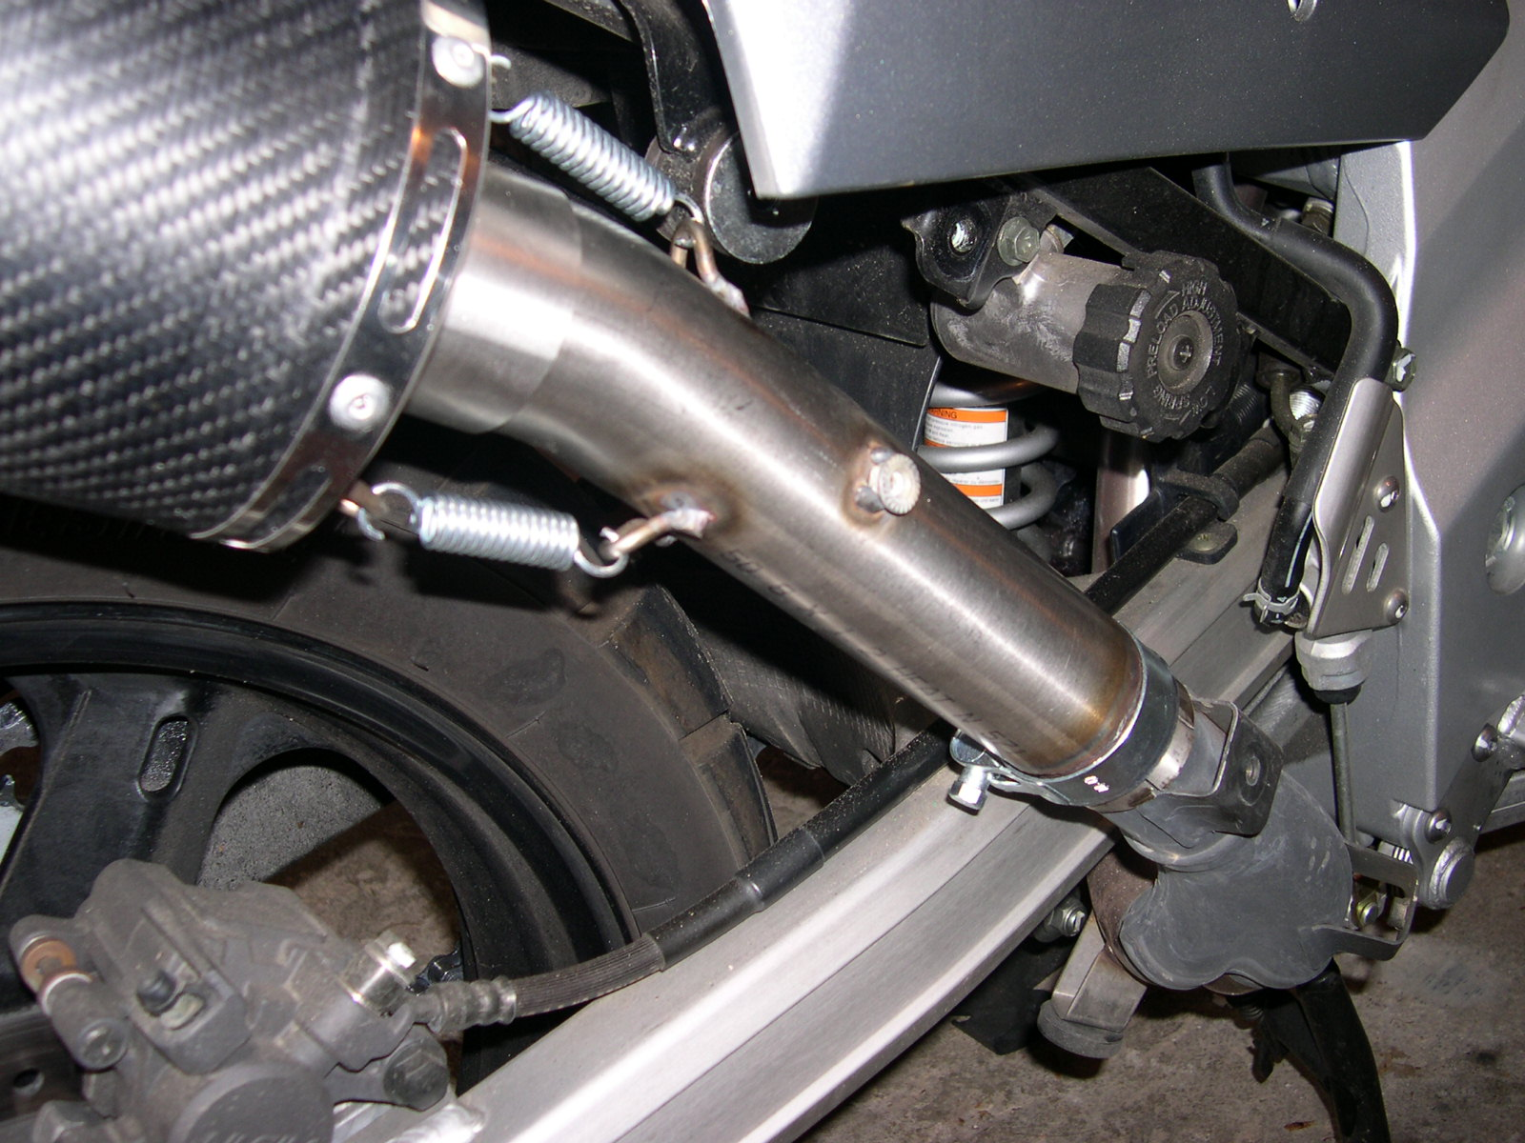

5. Fixer le collier supérieur en lieu et place de la monte d’origine

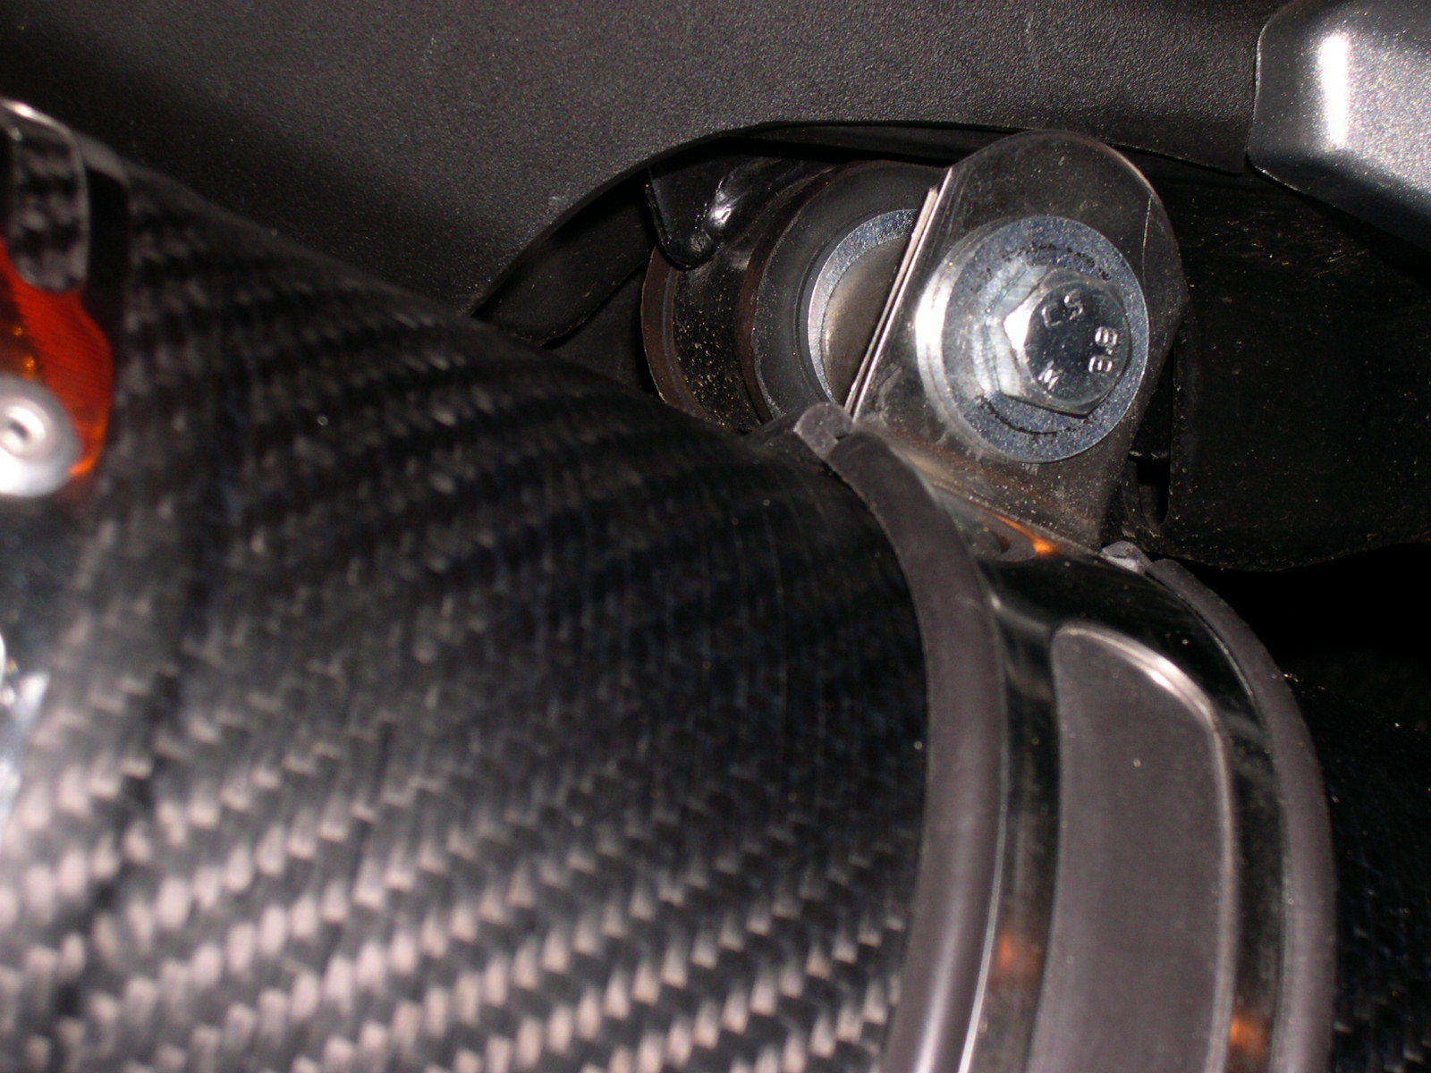

Et voilà après une petite heure le résultat…….. Un design réussi (à mon goût) qui affine la silhouette de la chouette avec un bruit associé plutôt mélodieux

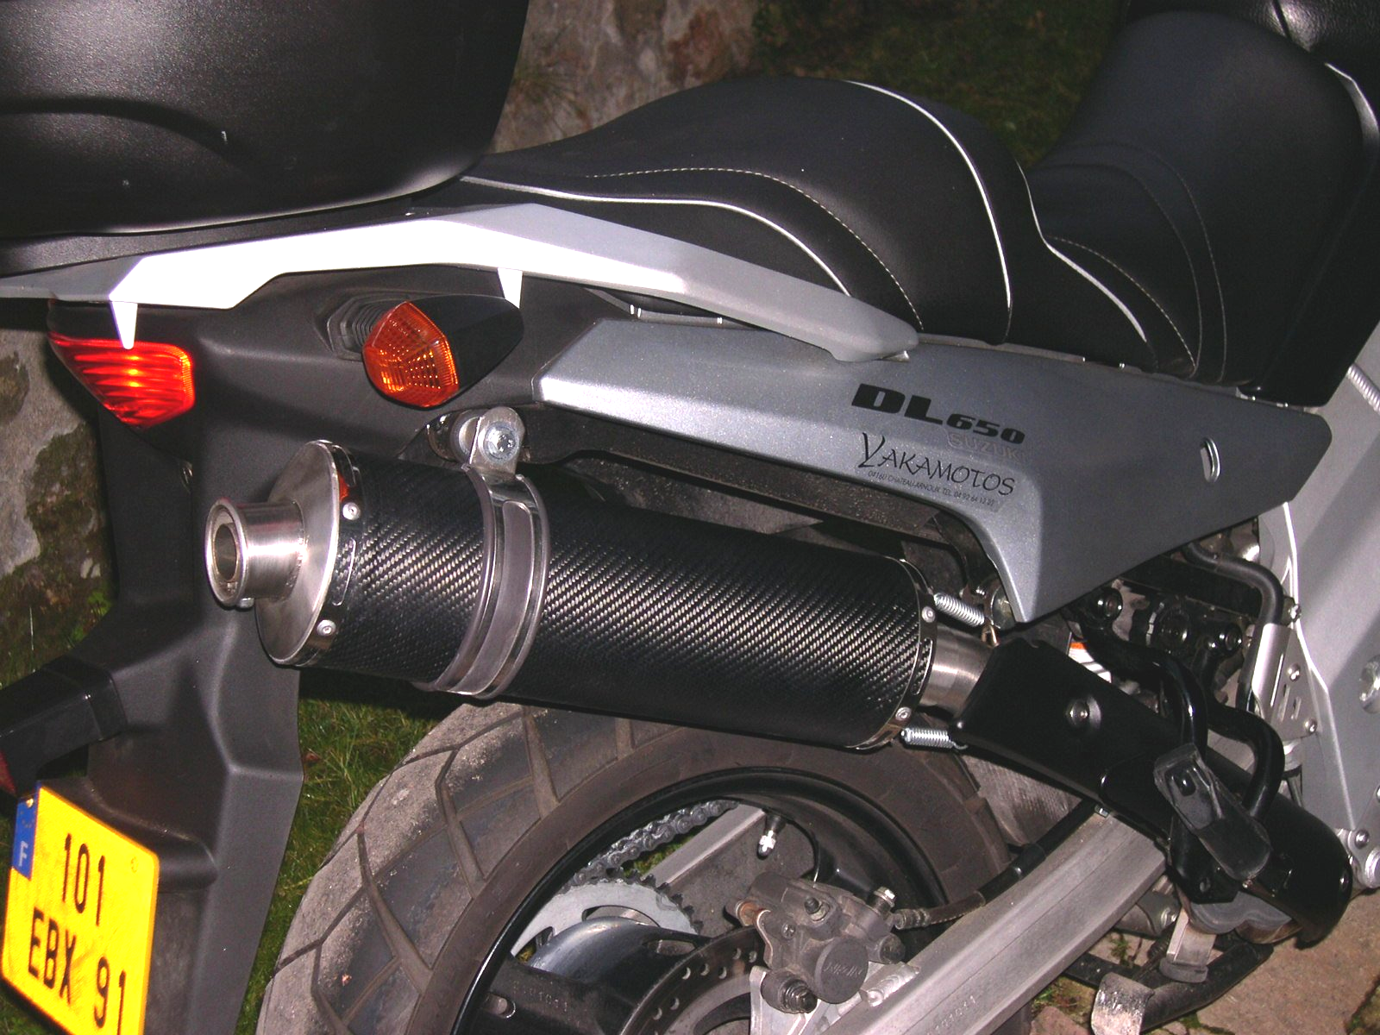

Patrice91

